一、基础知识填空
JS中的数据类型包含哪些(要求详细)以及基本数据类型和引用数据类型的本质区别：
基本数据类型: number、string、boolean、null、undefined、
引用数据类型：object 对象数据类型：object、Array、/^$/ RegExp、Math 、Date
function 函数数据类型
本质区别：
基本数据类型也称为值类型，是直接按照值来操作的； 引用数据类型是按照引用地址来操作的
JS中如何的检测数据类型(写出四种方法)：
typeof、instanceof、constructor、Object.prototype.toString.call();
JS中判断某个值是否是一个有效数字的方法是： isNaN
想要接收函数执行的时候传递的参数，都可以如何的处理：_______________ 将其他的数据类型转化为number类型的方式有那些：Number、parseInt()、parseFloat
二、写出DOM中常用的方法和属性
有一个div:<div class=”w”name=”h”id=”div1”></div>我想获取这一个div你有几种解决办法(不考虑兼容) document.getElementById('div1'); document.getElementsByTagName('div'); document.getElementsByClassName('w'); document.getElementsByName('h'); document.querySelector('#div1'); document.querySelectorAll('.w'); document.querySelectorAll('div[name="h"]');
获取当前浏览器屏幕的宽度和高度(兼容所有的浏览器)：
var w = document.documentElement.clientWidth || document.body.clientWidth;
var h = document.documentElement.clientHeight || document.body.clientHeight;
获取上一个哥哥元素节点（兼容所有的浏览器）: previousSibling
动态创建一个div标签，并且添加到body的最后面位置：var cDiv = document.createElement("div"); document.body.appendChild(cDiv); 继续上一题，把刚才创建的克隆一份一模一样的，添加到刚才创建的div前面： var cDiv = document.getElementsByTagName("div")； document.body.insertBefore(cDiv .cloneNode(true),cDiv );
三、数组的基础知识和应用
我想删除数组中的最后一项，至少写出两种办法：pop()；splice(0,1); 我想在数组的末尾增加一个元素，至少写出两种办法：__push(); splice(ary.length-1,0,”aa”);________________
基于原来的数组复制一份一模一样新的数组，不考虑原有数组是否改变的情况，请写出至少三种方案：slice(); concat(); splice(0,ary.length-1);
数组从小到大排序(可以处理10以上的数字)： sort(); 实现找到第n项到第m项的内容，返回一个新的数组(原有数组不变)： slice(n-1,m);
四、写出下面表达式的运算结果
[]==false： true ![]==false： true []==![]： false
Number(“13px”)==NaN： false 5+”3”-2： NaN
If(“3px”*3){alert(“true”)}else{alert(“false”)}： false
If(“3px”+3){alert(“true”)}else{alert(“false”)}： true
If（document.body）{alert(“ok”);}else{alert(“no”)}： ok alert([])： false null==undefined： true
- <input type="button" value="按钮1"/><input type="button" value="按钮2"/><input type="button" value="按钮3"/><input type="button" value="按钮4"/><input type="button" value="按钮5"/>
var ary=[“red”,”yellow”,”pink”,”green”,”blue”];
以上是页面中的5个按钮，和一个存储五个颜色值的数组，要求实现一个方法bindEvent，循环给5个按钮绑定点击事件，当点击的时候，整个body的背景颜色正好可以和数组中的指定项颜色对应(例如：点击第三个按钮，body的背景颜色”pink”)，请按照你的思路来实现?
六、画图分析
var ary=[1,2,3,4];
function fn(ary){
ary[0]=0; ary=[0]; ary[0]=100; return ary;
}
var res=fn(ary); console.log(ary); console.log(res); //此题偏难，认真思考(360面试题难度降低版本代码)

二、选择题：（要求写出分析步骤/画图）
1、 console.log(a);
var a=12;
function fn(){
console.log(a);
var a=13;
}
fn();
console.log(a);
输出的三次分别是多少 B
A、undefined 12 13 B、undefined undefined 12
C、undefined undefined 13 D、有程序报错
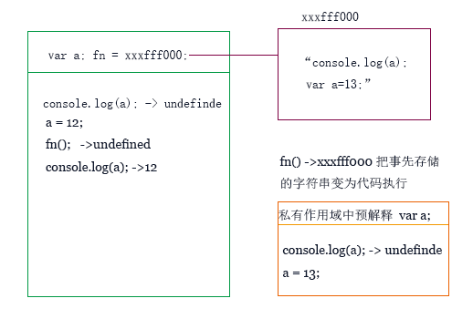
- console.log(a);
var a=12;
function fn(){
console.log(a);
a=13;
}
fn();
console.log(a);
输出的三次分别是多少 A
A、undefined 12 13 B、undefined undefined 12
C、undefined undefined 13 D、有程序报错

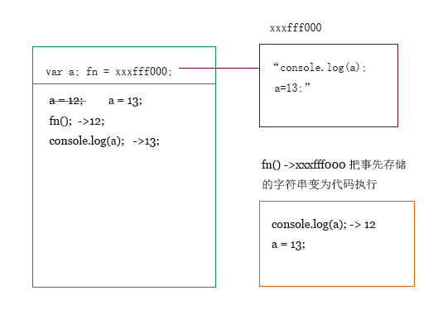

- console.log(a);
a=12;
function fn(){
console.log(a);
a=13;
}
fn();
console.log(a); 输出的三次分别是多少
D 但是不是说定义变量不加var如果当前作用域下找不到，会把它分配内存，当作全局变量吗
A、undefined 12 13 B、undefined undefined 12
C、undefined undefined 13 D、有程序报错

- var foo=1;
function bar(){
if(!foo){
var foo=10;
}
console.log(foo);
}
bar(); 输出的结果是多少 B
A、1 B、10 C、undefined D、报错
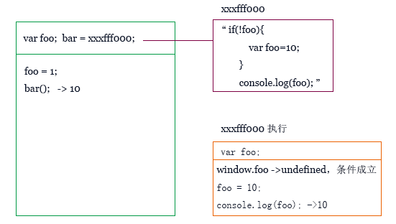

- var n=0;
function a(){
var n=10;
function b(){
n++;
alert(n);
}
b();
return b;
}
var c=a();
c();
alert(n);
弹出三次的结果分别是什么？ C
A、1 1 1 B、11 11 0 C、11 12 0 D、11 12 12
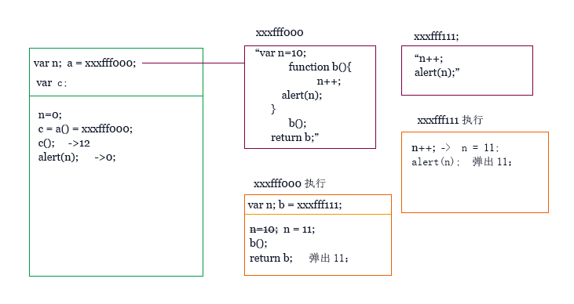

- var a=10,b=11,c=12;
function test(a){
a=1;var b=2;c=3;
}
test(10);
alert(a); alert(b); alert(c); 弹出的三个值分别是多少？ D
A、1 11 3 B、10 11 12 C、1 2 3 D、10 11 3
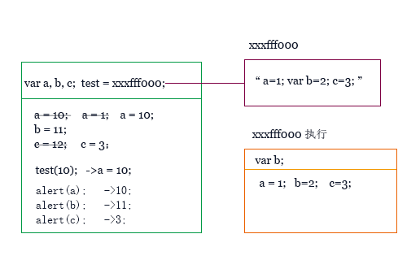

7、if(!("a" in window)){
var a=1;
}
alert(a);
弹出的a的值是？ B
A、1 B、undefined C、报错 D、以上答案都不对
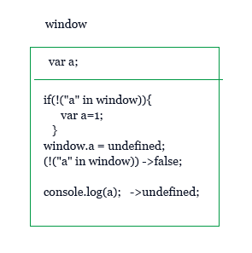

8、var a=4;
function b(x,y,a) {
alert(a);
arguments[ 2]=10;
alert(a);
}
a=b(1,2,3); alert(a); 三次弹出的结果是 D
A、3 3 4 B、3 10 4 C、3 10 10 D、3 10 undefined
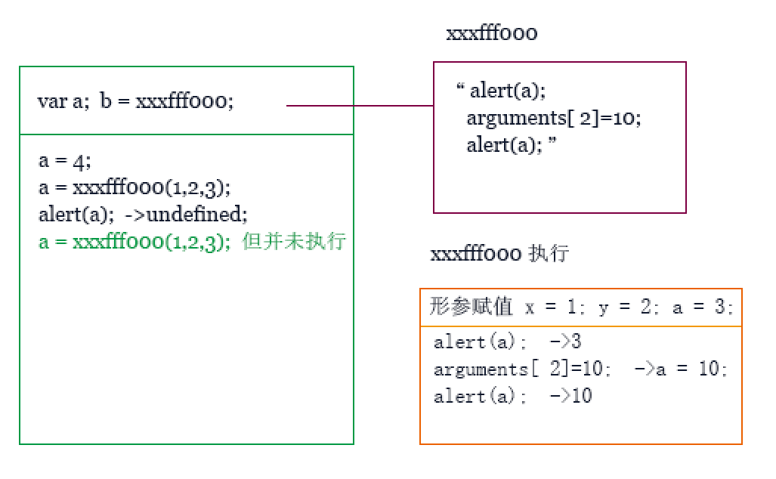
9、var foo='hello';
(function(foo){
console.log(foo);
var foo=foo||'world'; //var attr = attr || “”;这个运算经常用来判断一个变量是否已定义，如果没有定义就给他一个初始值，这在给函数的参数定义一个默认值的时候比较有用。
console.log(foo);
})(foo);
console.log(foo); 三次分别输出什么？ B
A、hello hello hello B、undefined world hello C、hello world world D、以上答案都不正确
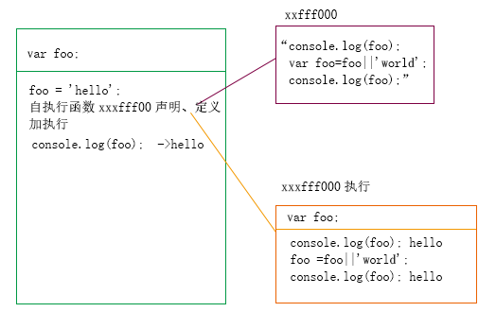

10、var a=9;
function fn(){
a=0;
return function(b){ return b+a++; }
}
var f=fn()
var m=f(5);alert(m);
var n=fn()(5);alert(n);
var x=f(5);alert(x);
alert(a); 弹出的四次结果？ D //5 5 6 2
A、6 6 7 2 B、5 6 7 3 C、5 5 6 3 D、以上答案都不正确
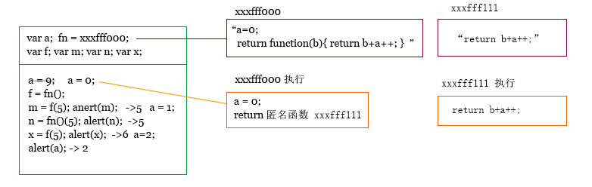

三、思考题：
- document.parentNode的值是什么，为什么 null 因为documet是文档对象，没有父级
- document.parentnode的值是什么，为什么
undefined document.parentnode 会把parentnode看作document下的一个属性名
- prototype是谁的属性，它起什么作用？__proto__是谁的属性，它有什么作用？prototype和__proto__有什么联系？
prototype 是函数的属性，浏览器会为其开辟一个堆内存，存储所有的属性和方法
__proto__ 是对象数据类型的一个自带属性 ，指向当前所属类的原型
关系：函数的prototype也是对象数据类型，也自带属性__proto__
- hasOwnProperty和in都是用来判断对象的属性的，这两个是怎么用的，有什么区别？
in 用来检测某一个属性是否属于这个对象 "aa" in bb
hasOwnProperty:用来检测某一个属性是否属于这个对象的私有属性 bb .hasOwnProperty("aa")
in 可以检测当前对象的私有属性和公有的属性，hasOwnProperty只检测私有属性
- 什么是闭包，它有什么作用？
闭包：函数把其变量的作用域也包含在函数的作用域内，形成闭包，保护私有变量不被外部干扰。通常所说的闭包是指让外部函数访问到私有变量。
- 附加题 画图/分析步骤
1、
function fn(i) {
return function (n) {
console.log(n + (i++));
}
}
var f = fn(10);
f(20); 30
fn(20)(40); 60
fn(30)(50); 80
f(30); 41
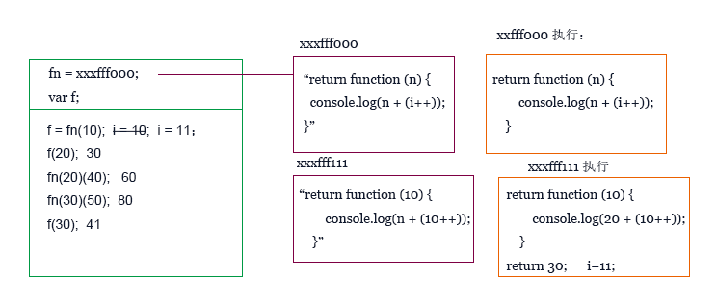

2、
var i = 10;
function fn() {
return function (n) {
console.log(n + (++i));
}
}
var f = fn();
f(20); 31
fn()(20); 32
fn()(30); 43
f(30); 44
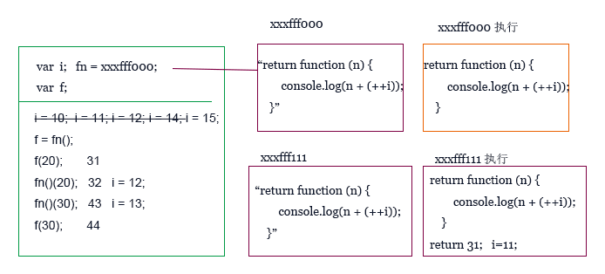

3、
var num = 10;
var obj = {num: 20};
obj.fn = (function (num) {
this.num = num * 3;
num++;
return function (n) {
this.num += n;
num++;
console.log(num);
}
})(obj.num);
var fn = obj.fn;
fn(5);
obj.fn(10);
console.log(num, obj.num);

4、
function Fn() {
this.x = 100;
this.y = 200;
this.getX = function () {
console.log(this.x);
}
}
Fn.prototype.getX = function () {
console.log(this.x);
};
Fn.prototype.getY = function () {
console.log(this.y);
};
var f1 = new Fn;
var f2 = new Fn;
console.log(f1.getX === f2.getX);
console.log(f1.getY === f2.getY);
console.log(f1.__proto__.getY === Fn.prototype.getY);
console.log(f1.__proto__.getX === f2.getX);
console.log(f1.getX === Fn.prototype.getX);
console.log(f1.constructor);
console.log(Fn.prototype.__proto__.constructor);
f1.getX();
f1.__proto__.getX();
f2.getY();
Fn.prototype.getY();

